采购清单

|  |  |  |  |  |  |  |
| --- | --- | --- | --- | --- | --- | --- |
| 序号 | 名称 | 用途 | 规格 | 数量 | 单位 | 备注 |
| 1 | 机要密码柜 | 机要件存放 | 国保Z168-VF3国密级保密柜保险柜1900*900*430 | 1 | 个 | 详见图片 |
| 2 | 手机存放柜 | 机要室、档案室手机存放 | 6门存放柜（全门款） | 2 | 个 | 详见图片 |

国保Z168-VF3机要密码柜图片

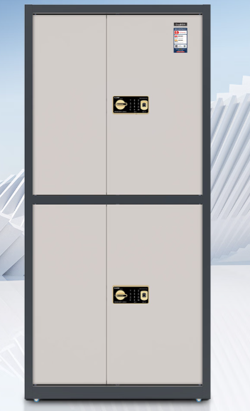

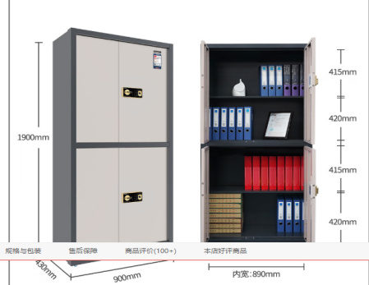

国保Z168-VF3密码柜规格参数

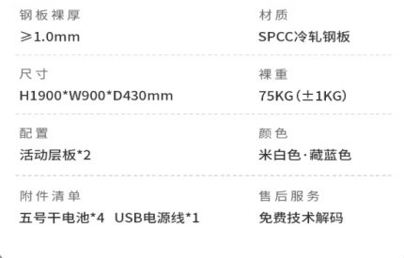

门型：双开门

门栓数量： (个)4

产品类型：电子保险箱/柜

产品功能：防爆、带报警功能、可拆装、带双重锁控功能、带边缘保护、防盗

箱体材质：钢材

开锁方式：指纹、密码+指纹、密码

应急开启方式：滚动码解锁

内部尺寸(长*宽*高) (cm)89*42*185

内饰材质：钢

6门存放柜（全门款）图片

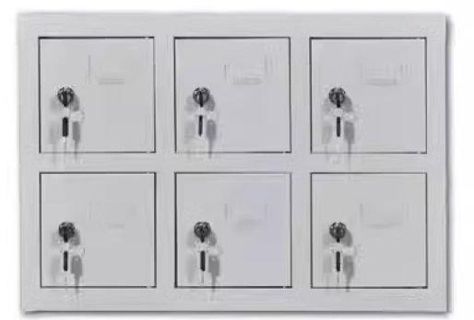

6门存放柜参数



